Załącznik nr 8 do umowy: Wzór oświadczenia o wyrażeniu zgody na przetwarzanie danych osobowych

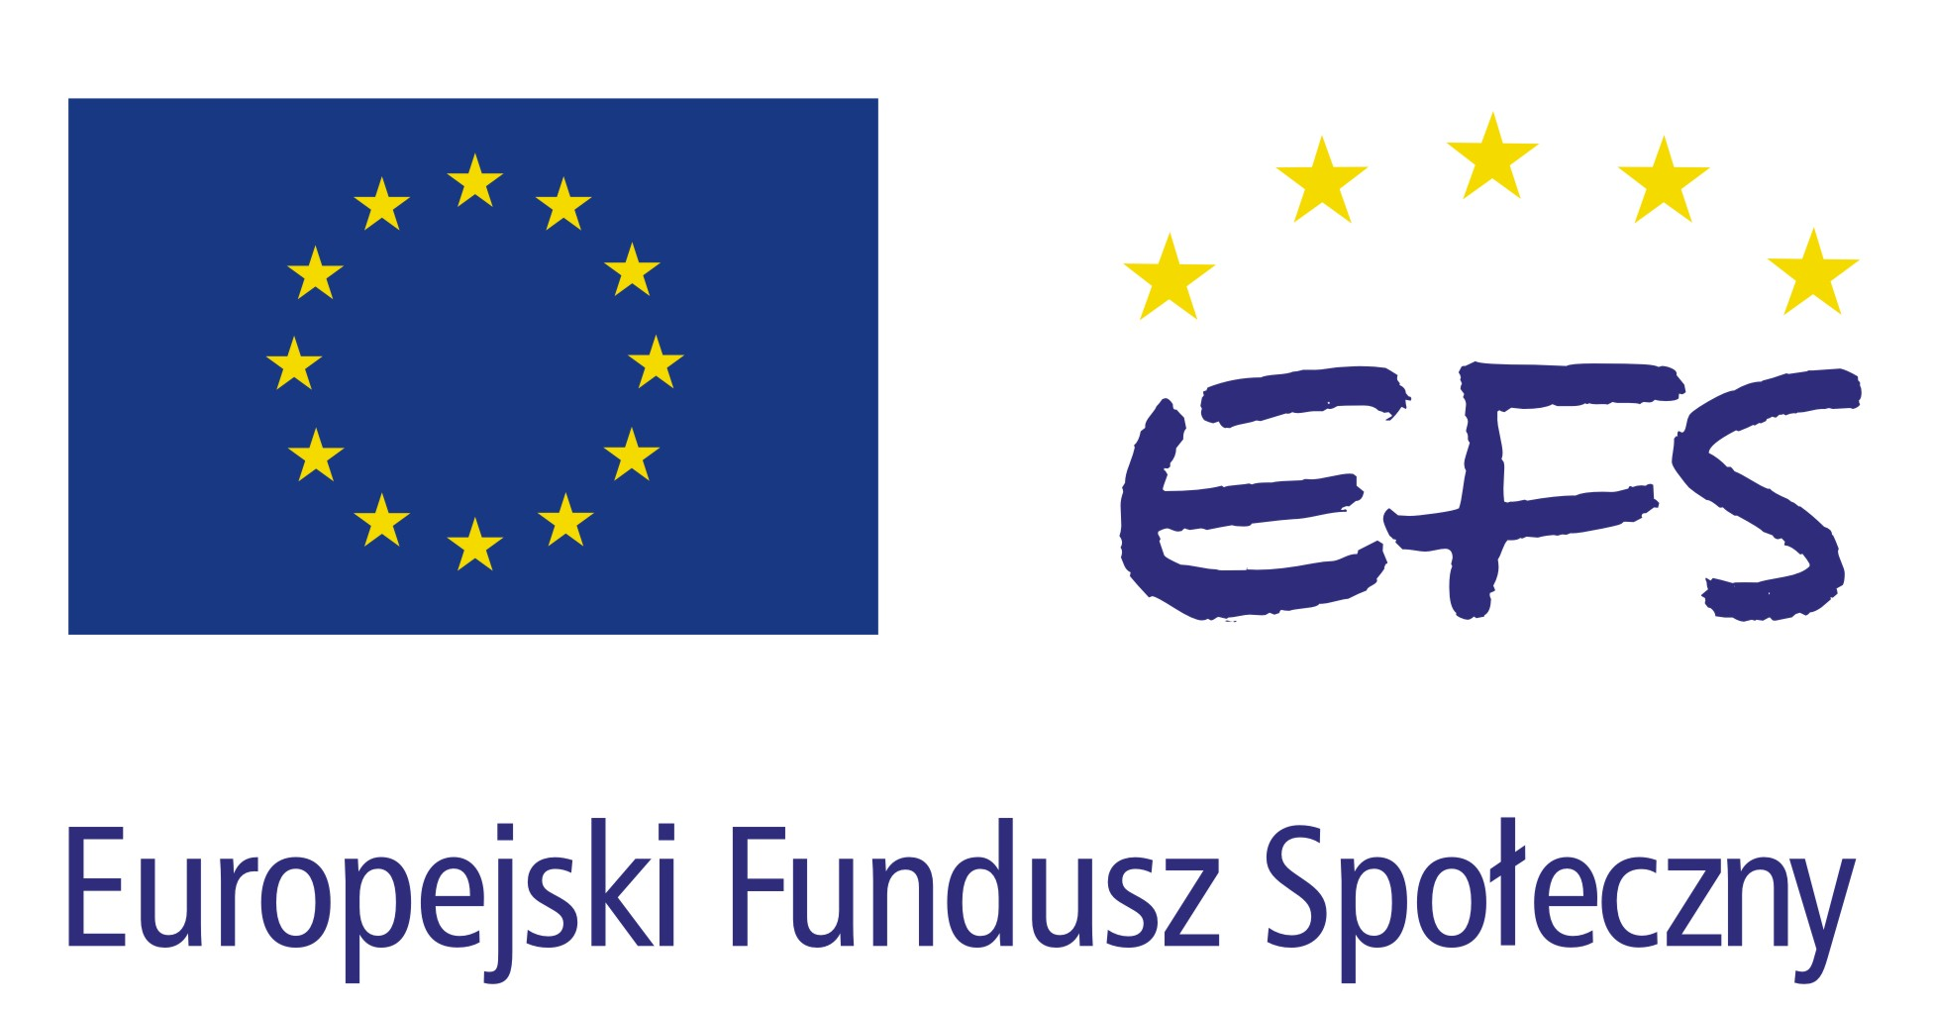

OŚWIADCZENIE UCZESTNIKA PROJEKTU O WYRAŻENIU ZGODY NA PRZETWARZANIE DANYCH OSOBOWYCH

W związku z przystąpieniem do Projektu [tytuł projektu] realizowanego w ramach Programu Operacyjnego Kapitał Ludzki wyrażam zgodę na przetwarzanie moich danych osobowych.
Oświadczam, iż przyjmuje do wiadomości, że:
  - administratorem tak zebranych danych osobowych jest Instytucja Zarządzająca dla Programu Operacyjnego Kapitał Ludzki […………………………………………………] pełny adres;
  - moje dane osobowe będą przetwarzane wyłącznie w celu udzielenia wsparcia i obsługi Projektu;
  - moje dane osobowe mogą zostać udostępnione innym podmiotom w celu ewaluacji, jak również w celu realizacji zadań związanych z monitoringiem i sprawozdawczością w ramach Programu Operacyjnego Kapitał Ludzki;
  - podanie danych jest dobrowolne, aczkolwiek odmowa ich podania jest równoznaczna z brakiem możliwości udzielenia wsparcia w ramach Projektu;
  - mam prawo dostępu do treści swoich danych do swoich danych i ich poprawiania.

……………………………………………………_
PODPIS UCZESTNIKA PROJEKTU

